前段代码规范

一、html代码规范
- HTML代码所有的标签名和属性应该都为小写，虽然HTML代码是大小写不敏感的，但是W3c的规范建议为小写。
- 给所有的关键元素定义元素的id和class，便于和CSS，JavaScript的交互。
- HTML代码的层级缩进为4个空格；值为空的元素定义应该单独占用一行；包含子元素的元素的起始标签和闭合标签分别单独占用一行。
- id和class的命名才用小驼峰命名。
- 使用utf-8编码规范。
- css代码规范
- 把样式单独写到css样式文件中，方便代码的重用和维护。
- 换行格式形如下图（缩进为4个空格）：
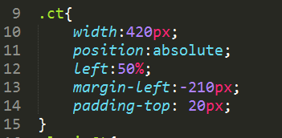
- 选择器最好使用class选择，避免使用id进行选择。
- js代码规范
1、把代码独写到js文件中，方便代码的重用和维护。
2、代码形如下图（注意大括号的位置）：
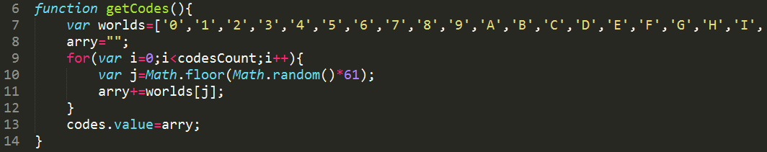
3、变量命名使用小驼峰命名。
4、尽量使用局部变量，少用或不用全局变量。
5、前后台交互使用ajax函数：
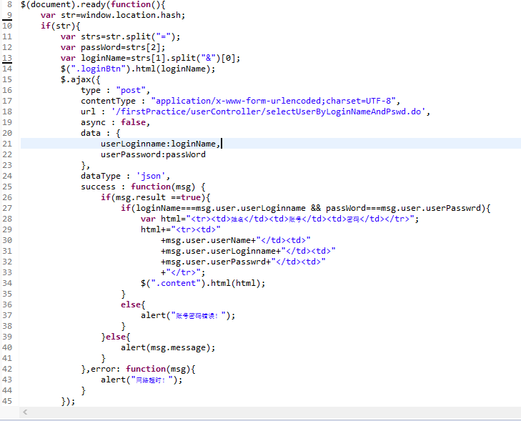

数据库命名规范

- 数据库名、表名：使用小驼峰命名。 （例如：学生表 user）
- 字段名：表名+标示的小写英文（例如：学生姓名 user_name）
- 为每一个字段加上注释，为今后编码提供便利。
- 数据库才用utf-8编码格式。

Java代码规范

- 命名规范
- 包名：小写英文。
- 类名：使用帕斯卡命名法。
- 变量和对象：使用小驼峰命名。

